V šolskem letu (2017/ 18) je skupina (4-5 let , z vgojiteljico: Simono Žižek in pomočnico vzgojiteljice: Brigito Cmager; nadomešča: Barbara Marinič) sodelovala v Eko projektu vrtca, z naslovom:
OD SEMENA, ZELENJAVE, SADJA, DO GIBANJA IN ZDRAVJA, S POUDARKOM ODGOVORNO S HRANO
Sledili smo ciljem, s področja narave, ki jih bomo povezale s cilji drugih področij: gibanje, jezik, matematika, družba, umetnost
• Učiti se živeti življenje s pozitivno naravnanostjo, radovednostjo in v skladu s svojimi vrednotami.
• Spoznavanje, da na naše zdravje vpliva okolje in mi sami.
• Ozaveščati se o uživanju raznolike zdrave prehrane in pridobivati navade zdravega in raznolikega prehranjevanja.
• Seznaniti se in ločevati sadje in zelenjavo.
• Spodbujati k oblikovanju zdravih gibalnih navad v naravi in počitku.
• Imeti odgovoren odnos do lastnega ravnanja s hrano.
• Seznaniti se s pridelavo hrane in ob tem spoznati različne poklice…
• Zavedati se pomembnosti zdrave prehrane in lastne pridelave hrane – samooskrbe.
• Privzgajanje odnosa od semena do rastline in okolja.
• Spodbujati k opazovanju, raziskovanju, eksperimentiranju, sintetiziranju in sklepanju.

Narava nam je navdih, ki izžareva z svojo barvitostjo listja, plodov, rastlin in semen. Prav tako narava vpliva tudi na življenjske pojave živega in neživega sveta, v katerem sobivamo. In prav z doživljanjem narave z vsemi čutili omogočimo otroku interakcijo medsebojnega sožitja.
Dejavnosti, ki jih omo načrtovali skozi vse leto:
- Otroci so prinašali v vrtec nabrana semena zelenjave in sadja (od doma). V vrtcu smo jih spoznavali, odkrivali, sejali in sadili (fižol, jabolka, hruška, krompir, korenje, buča, sliva,…), opazovali, skrbeli za njih in ob tem razmišljali o bolj zdravem, kakovostnem življenju ter se naučili odgovornega in kulturnega ravnanja s hrano.
- Skupaj smo težili k cilju, kako si pridelati sadje ali zelenjavo in ob tem poskrbeti za zdrav in spoštljiv način življenja s hrano. Za dosego tega cilja so otroci pridobili veliko novega znanja, informacij in izkušenj o zdravi prehrani in gibanju v naravi preko različnih iger, plakatov, sodelovanja s starši, drugimi strokovnimi delavkami vrtca…raznolike pridelave in okušanja zelenjave in sadja, pridelave zelenjavnih in sadnih naravnih sokov iz ostankov zelenjave in sadja v smislu odgovorno s hrano ter drugih aktivnosti (npr. na sprehodih smo si ogledali njive in sadovnjake), skupaj smo izdelali prehransko zelenjavno in sadno piramido, jedli kulturno slovenski tradicionalni zajtrk, skrbeli za vsakodnevno zadostno hidracijo in gibanje na svežem zraku, se naučili ločevati zdravo in ne zdravo hrano s pripravo sadne in zelenjavne malice, slikovno beležili in spremljali sadje in zelenjavo v vrtcu v času bivanja, doživljali in pridobivali gibalne izkušnje preko naravnih materialov in doživljali naravo s čutnimi doživetji (tip, vid, vonj,).
- V jesenskem času smo pripravili pohod s starši v Ključarovce na igrišče. Tam smo pripravili različne športne igre in sadno malico.
- Pripravili smo si nekaj zdravih jedi: Juho iz hokaido buče, regratovo solato, sadna nabodala, namaze iz zelišč.
- Pripravili smo si sadne, zelenjavne napitke, čaje iz nabranih zelišč. Sušili smo sadje v stroju, zelišča v igralnici. Otroci so tako pridobili konkretne in neposredne izkušnje, ki jim bodo omogočale zmožnost samostojnega delovanja.
- Hodili smo v naravo, gozd, imeli sadne malice. Sodelovali smo na srečanju okoliških vrtcev v Mali Nedelji. Imeli smo druženje in pohod dolg okoli 4,5 km.
- Ob dnevu zemlje, sva s sodelavko pripravile različne naravoslovne delavnice (za vse oddelke vrtca) s sajenjem različnih vrst semen, sadik….naša skupina je izdelala poskus v pesku: Vulkan. Šli smo v Križevce in si ogledali sajenje dreves, skupaj s šolskimi otroki.
- V dogovoru z vodstvom šole, bomo pripravili novi zeliščni vrt.
Dejavnosti, ki smo jih v tem šolskem letu izvajali:

PRIPRAVA SADNIH NABODAL V TEDNU OTROKA
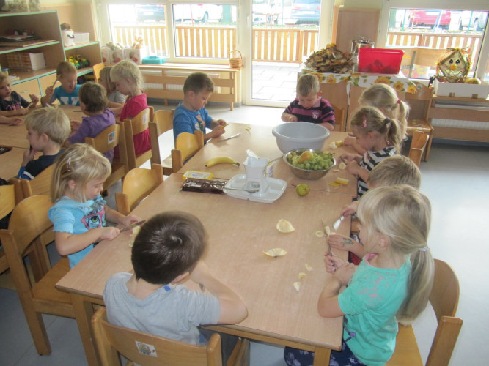

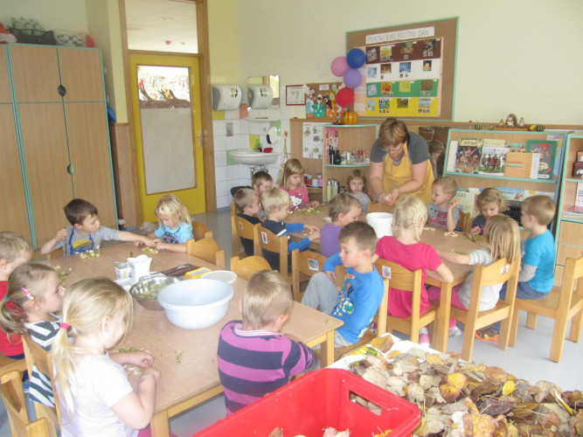

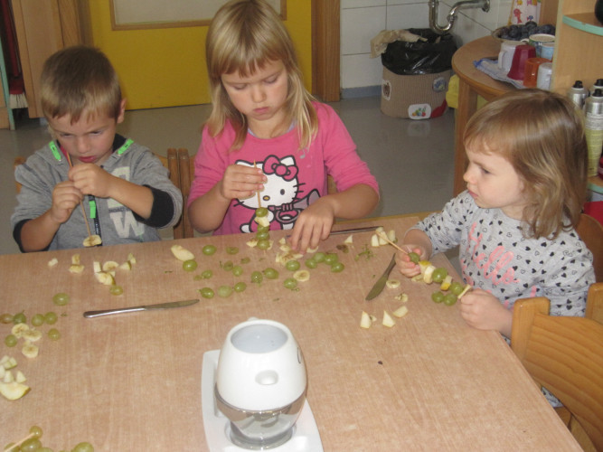

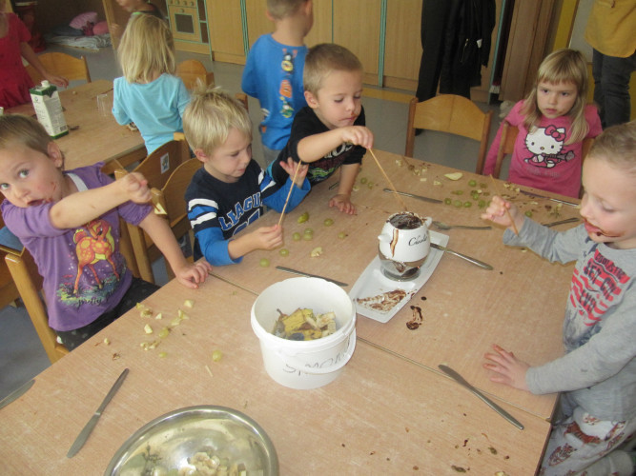
NAMAKANJE SADNIH NABODAL V ČOKOLADO

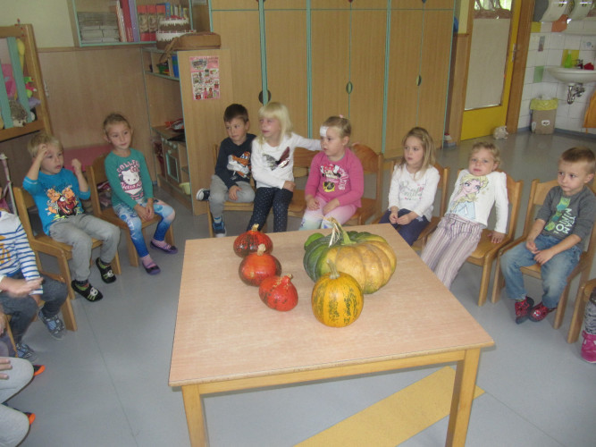

PRIPRAVA JUHE IZ HOKAIDO BUČ
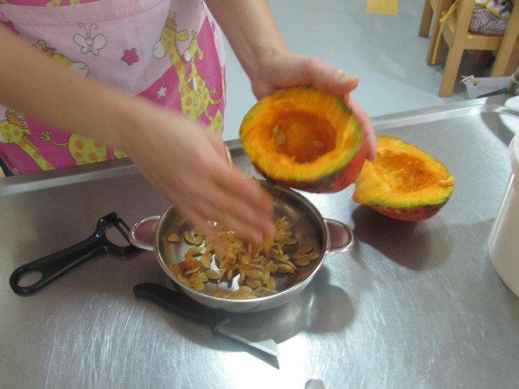

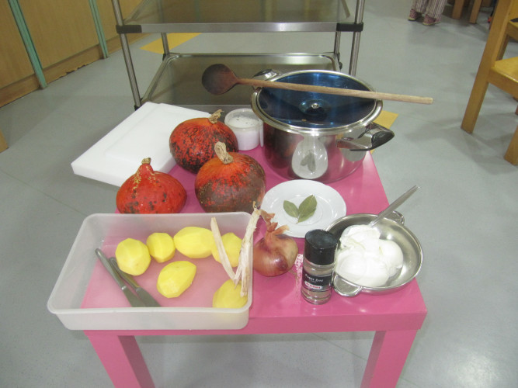

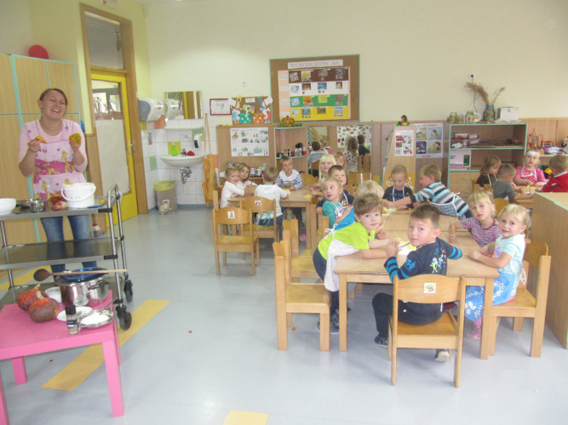

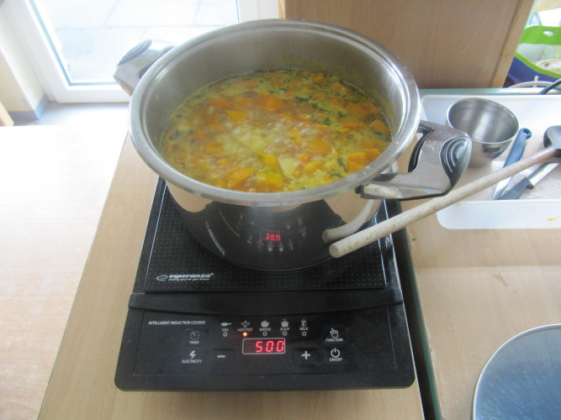

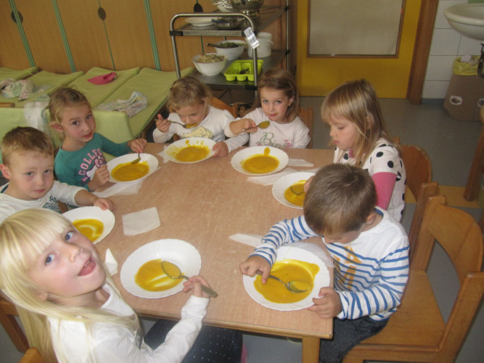

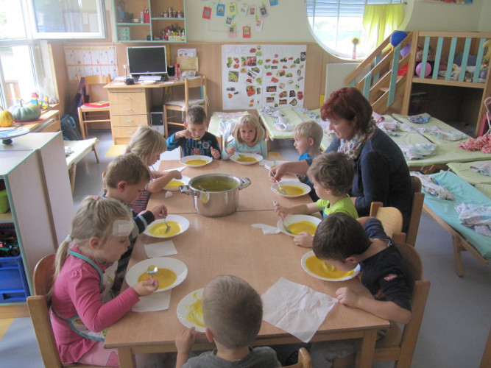
OKUŠANJE NAŠE JUHE, PRI KOSILU, KJER SE NAM JE PRIRUŽILA TUDI NAŠA VODJA, JELKA

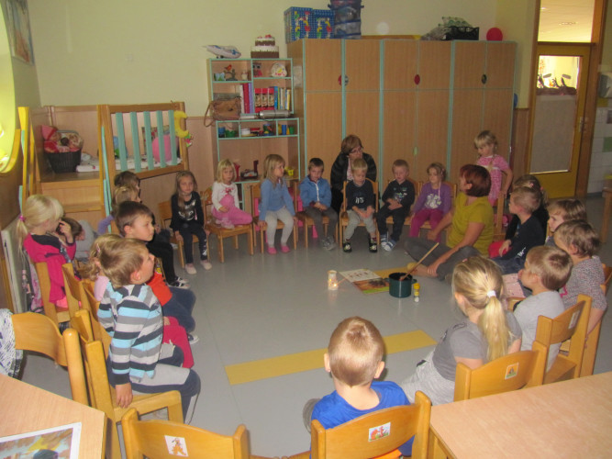
Vzgojiteljica Jelka nam je povedala pravljico: Juha, ki se iz buč skuha

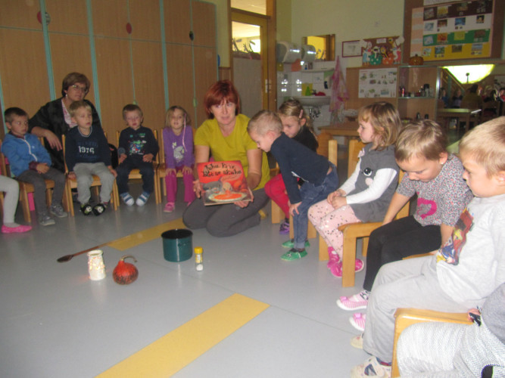

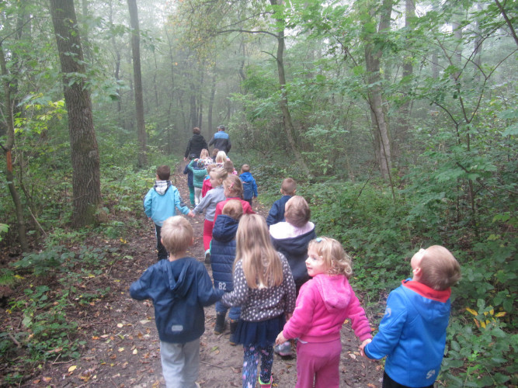

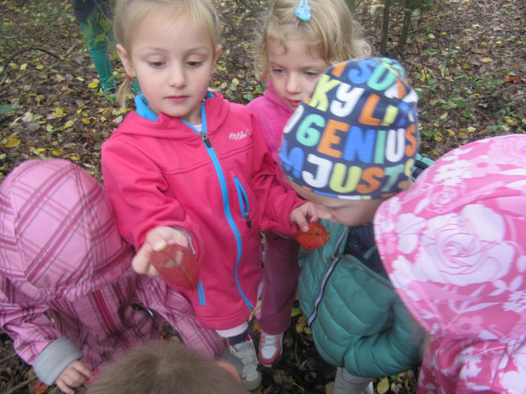
V JESENSKEM ČASU SMO OPRAVILI POHOD V GOZD IN GA RAZISKOVALI

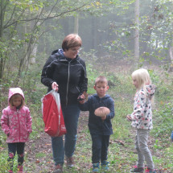

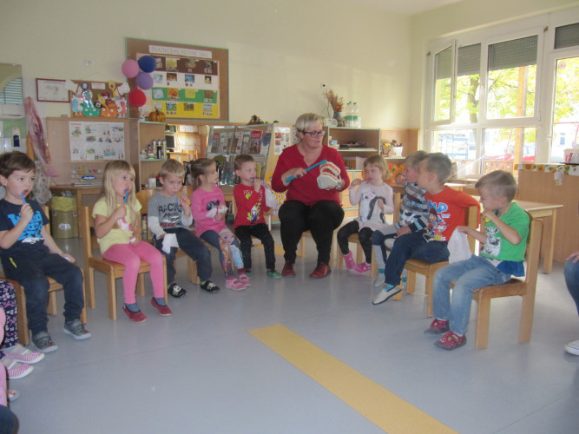

TAKO KOT ZA ZDRAVO PREHRANO, GIBANJE JE POTERBNO SKRBETI TUDI ZA NAŠE ZOBE; TAKO SO NAS OBISKALE ZOBNE ASISTENTKE (IZ ZDRAVSTVENEGA DOMA) IN NAM TO TUDI PREDSTAVILE…
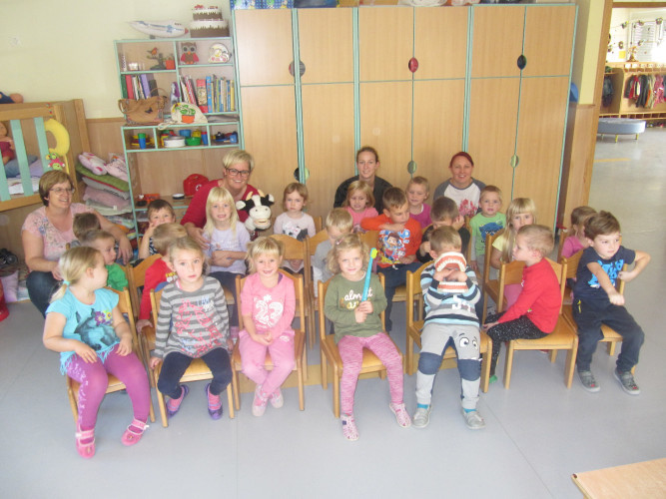

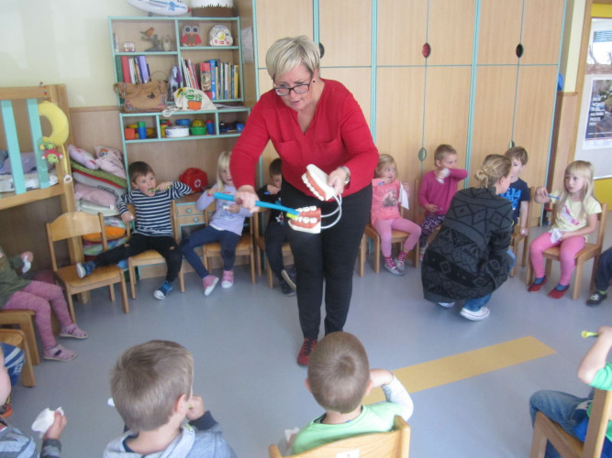

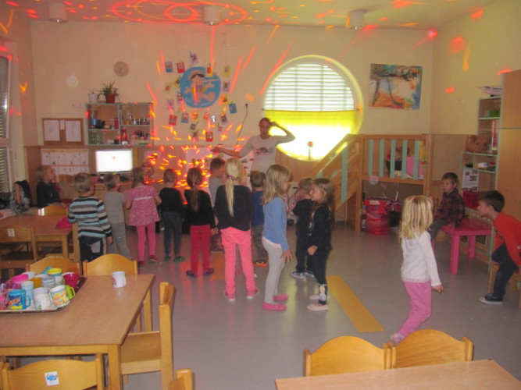
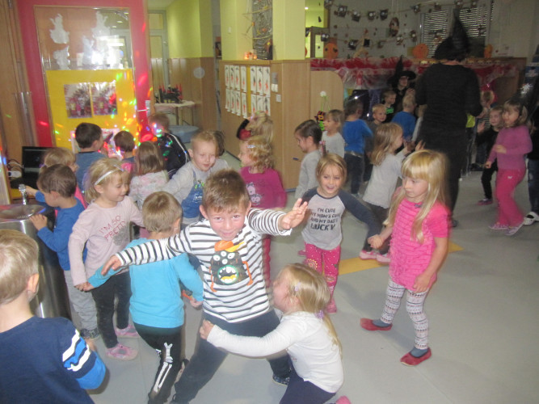
TAKO PA ZA ZDRAVJE IN GIBANJE POSKRBIMO Z RAZLIČNIMI DRUŽENJI, PLESI IN ZABAVAMI….

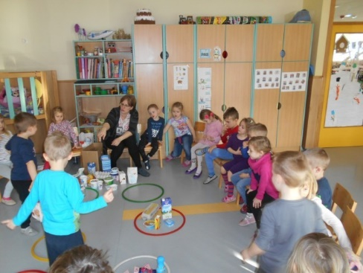
Razvrščanje različne vrst hrane

Priprava prehranske piramide

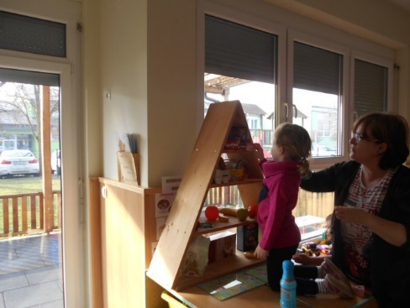

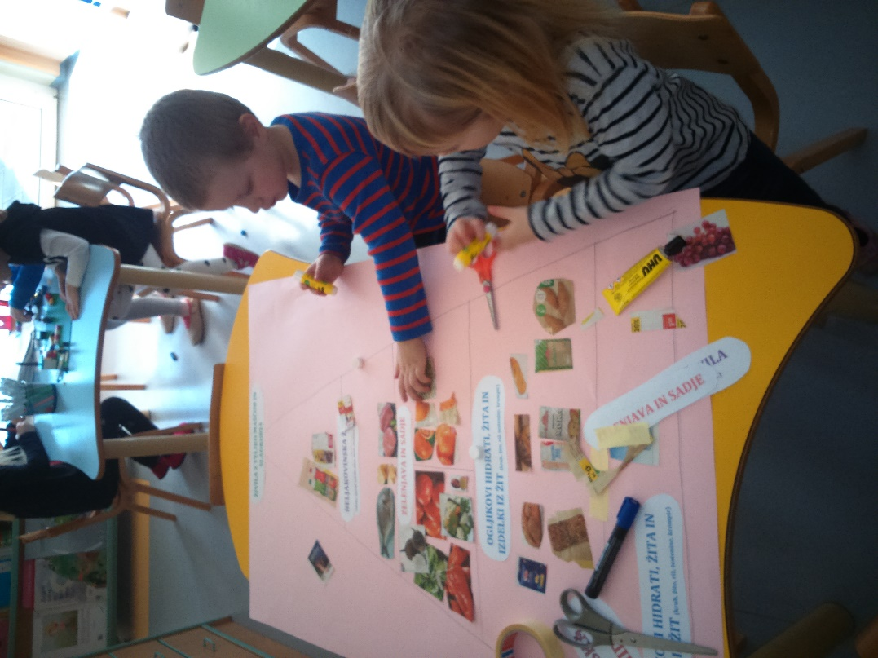

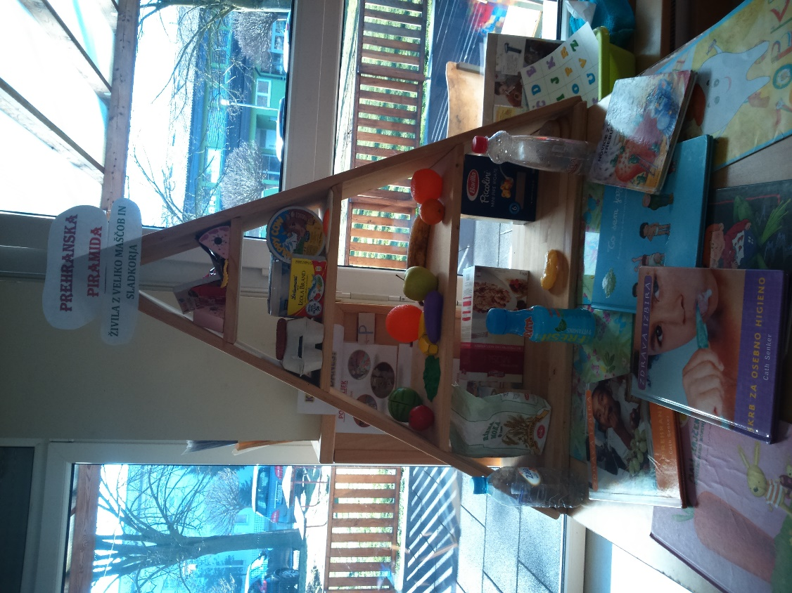

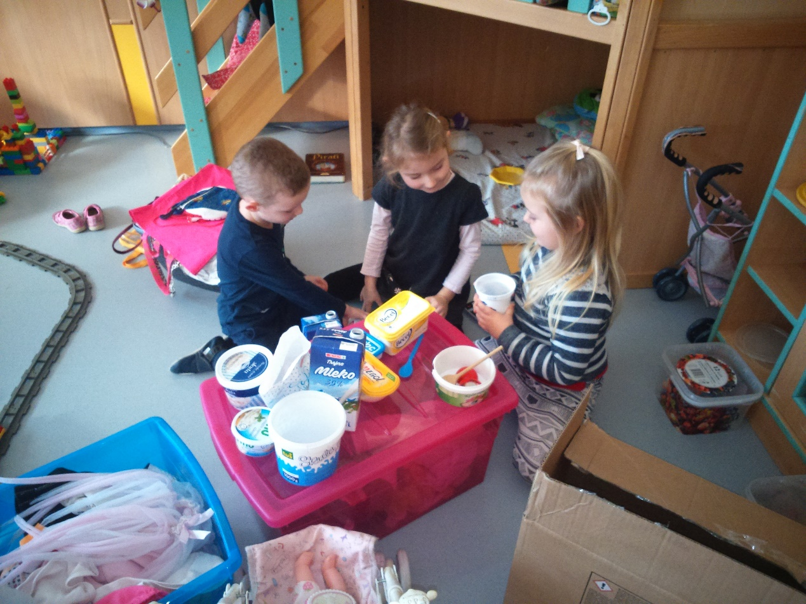
IGRA Z ODPADNO EMBALAŽO

PRIPRAVA POMARANČNEGA SOKA

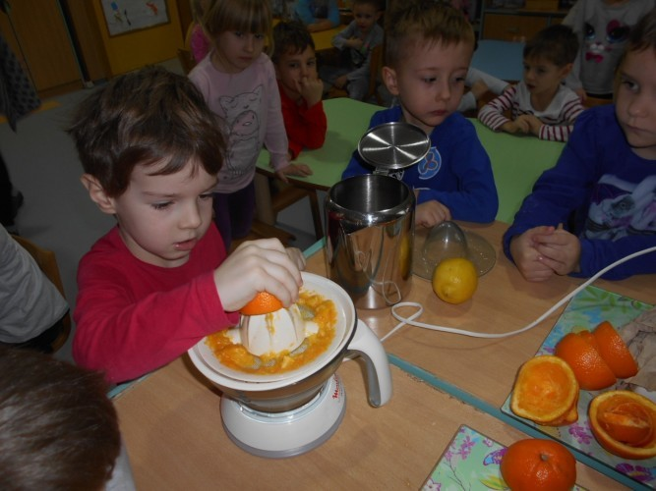

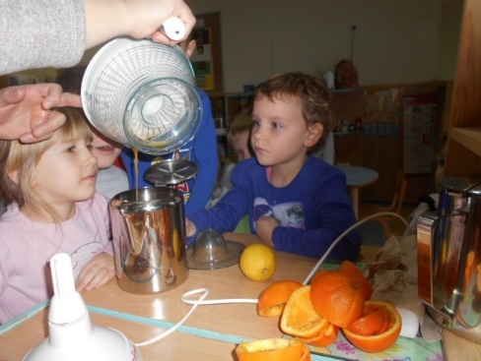
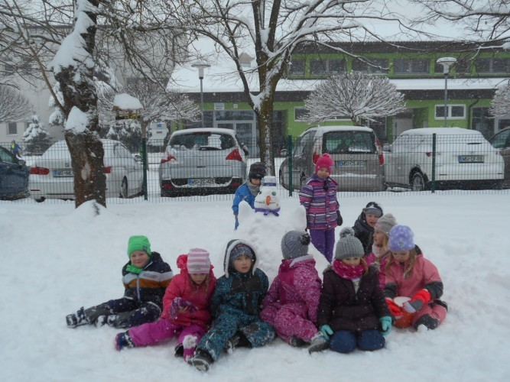

Gibanje na snegu za zdravo zabavo

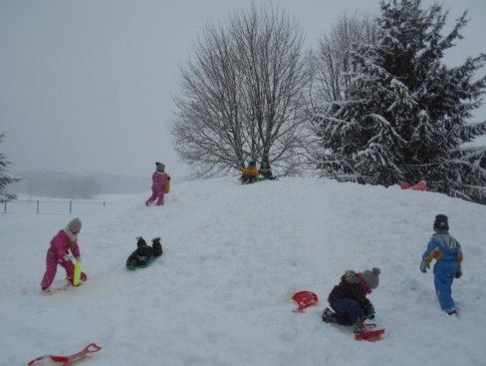

S starši smo si izdelali lučke in se odpravili na pohod v Križevce na prihod Dedka Mraza

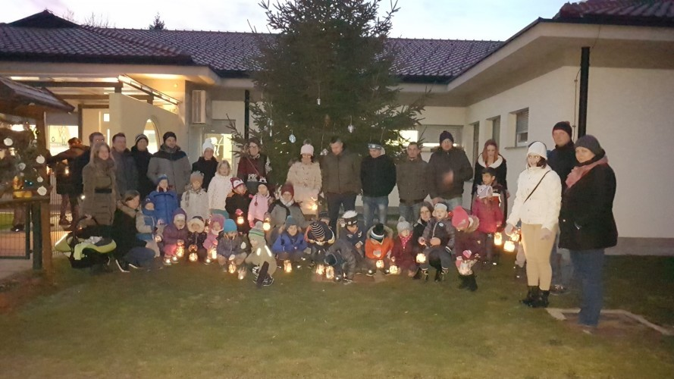

Izdelava »snežne krogle« iz plastenk
Uporabljali smo tudi različne odpadne embalaže

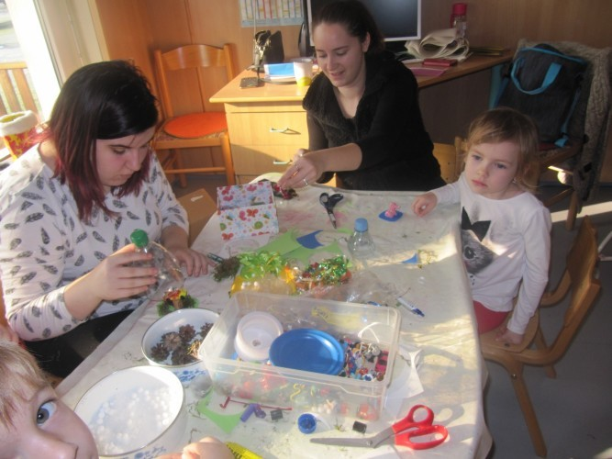

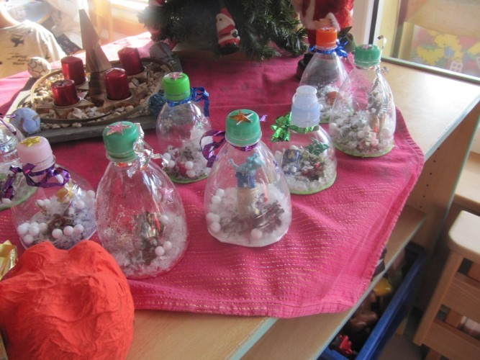

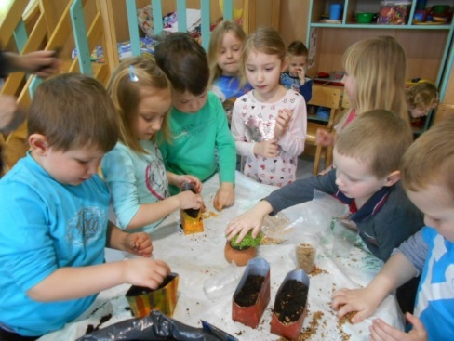

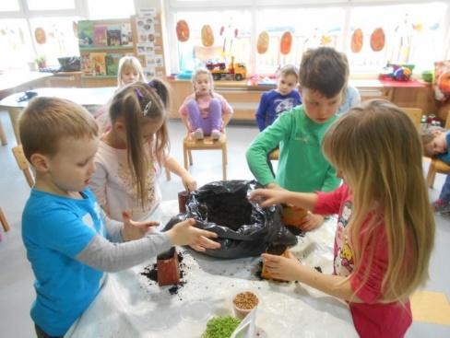
V skupini smo sejali krešo, fižol, koruzo, pšenico..
Si iz tetrapakov izdelali kokoši, kamor smo to tudi posejali

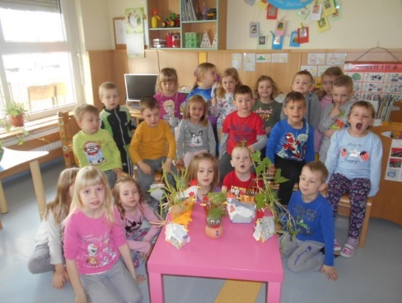

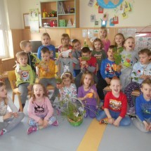
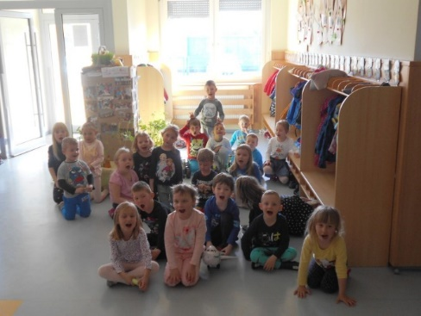

Na hodniku smo si pripravili »zeleni kotiček«
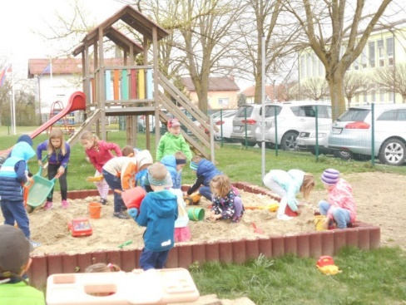
Tudi sami smo preko igre sejali in delali v novem peskovniku

Nabrali smo si regrat in pripravili regratovo solato

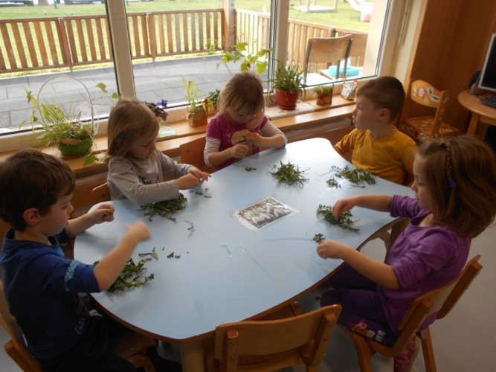

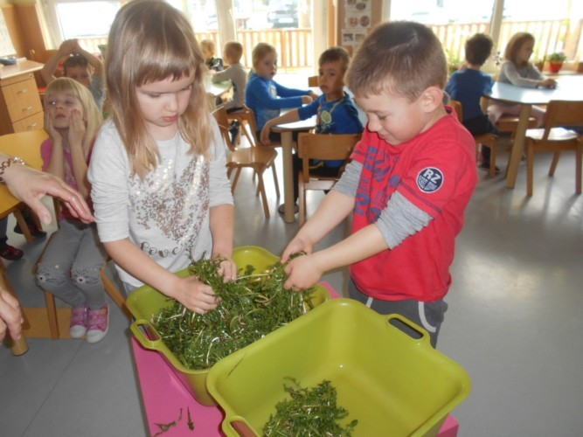

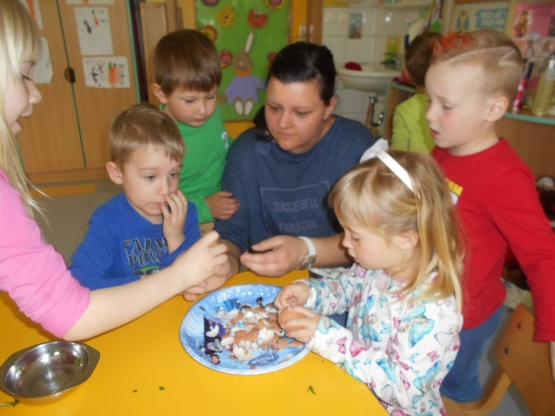

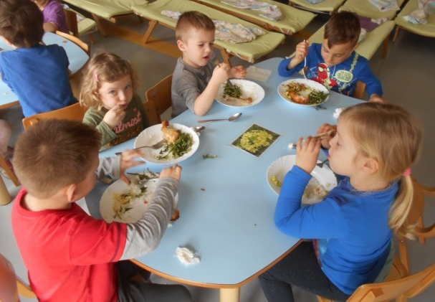

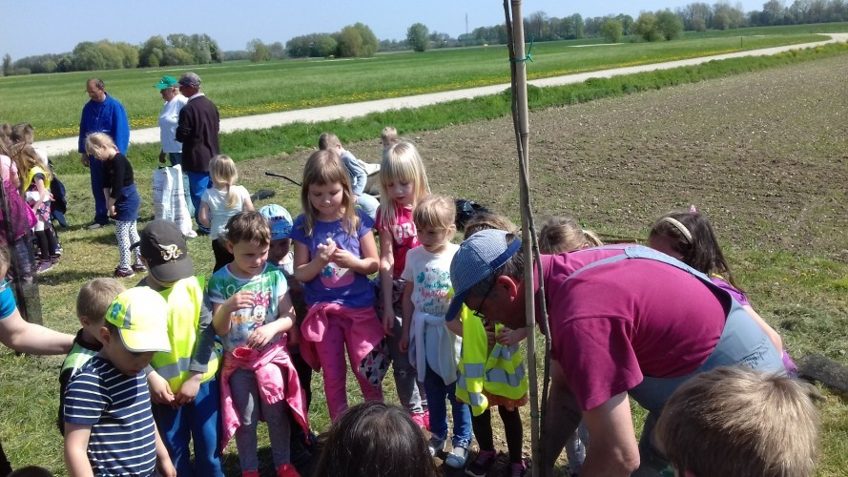

Ob dnevu zemlje smo pomagali pri saditvi novega drevesa v Gregorjevem matičnjaku v Križevcih
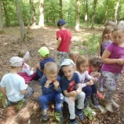
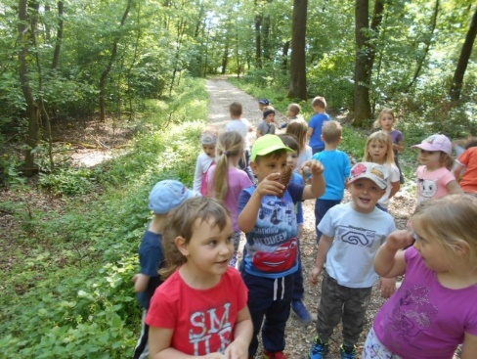
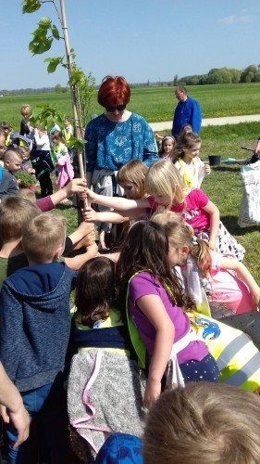
Pohod v gozd in sadni piknik v njem

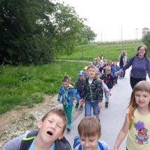
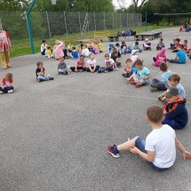

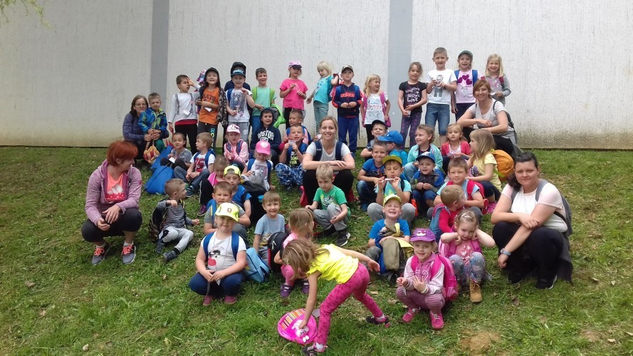

Sam projekt je bil za otroke zelo zanimiv. Spoznali so veliko novega in sami navduševali z novimi idejami. Semena, ki smo jih dobili v mesecu maju (po pošti) bomo v nadaljevanju še posejali, v posode. Žal nimamo v vrtcu nobene posebne zelenjavne grede ali dvignjene grede (zelenjavni vrt). Imamo le mali zeliščni vrt. Zato vrtnine, ki jih posejemo, žal ne moremo kasneje nikamor presaditi. Zato menim, da bi s skupnimi močmi v prihodnje pripravili, oziroma izdelali nekaj dvignjenih gred, da si bodo otroci svoje pridelke lahko presadili na prosto in le te do pozne jeseni obdelovali in opazovali.
Projekt je bil zasnovan zelo obširno, zato je otrokom ponujal zelo veliko različnih dejavnosti, ki so zajela vsa vzgojna področja. S projektom bomo še to leto nadaljevali, saj si otroci ponovno želijo, da obiščemo kmetijo deklice, ki smo jo obiskali že lansko leto. Tam smo si ogledali krave in okušali njihovo »domače« mleko.

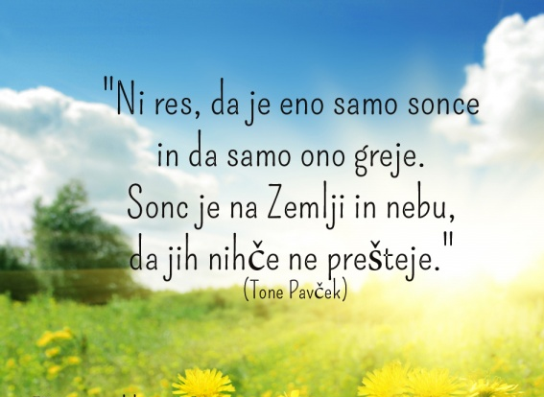
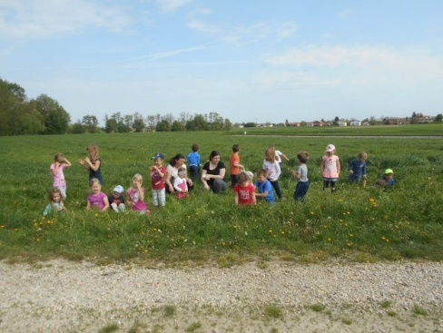
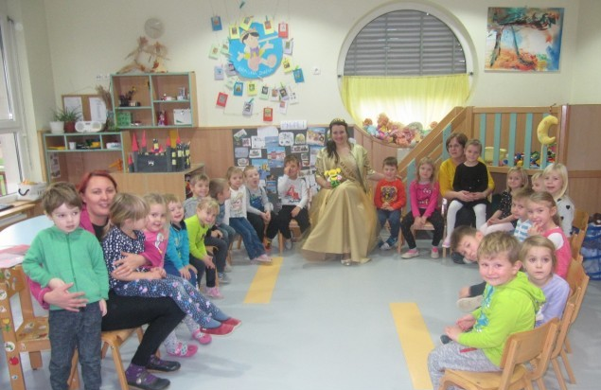
Obisk »Medene Kraljice«

